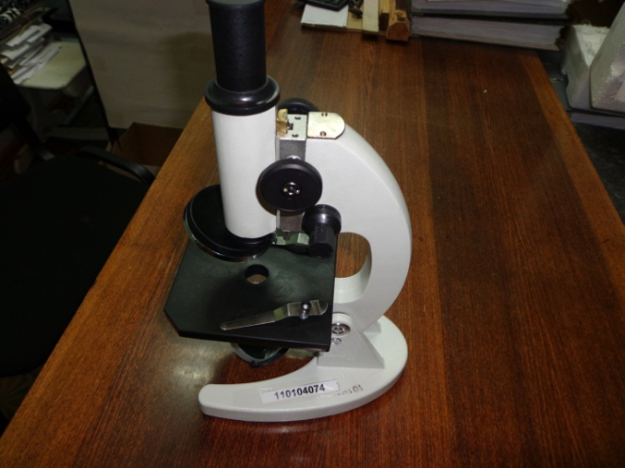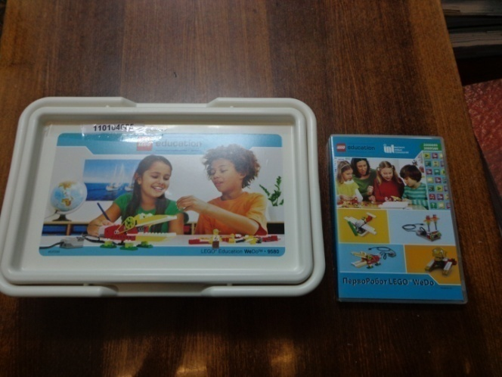
Микроскоп школьный с подсветкой Конструктор по началам робототехники
инв.110104074 Инв. 110104085

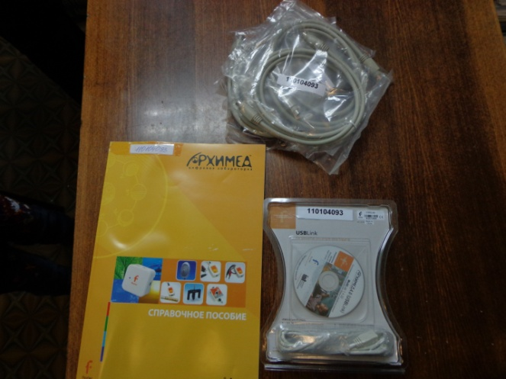
Цифровая лаборатория Архимед. Регистратор данных USB-Link c ПО и комплектом кабелей
Инв.110104093

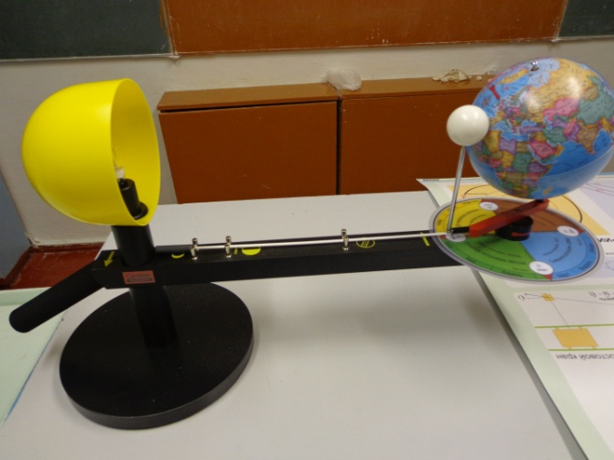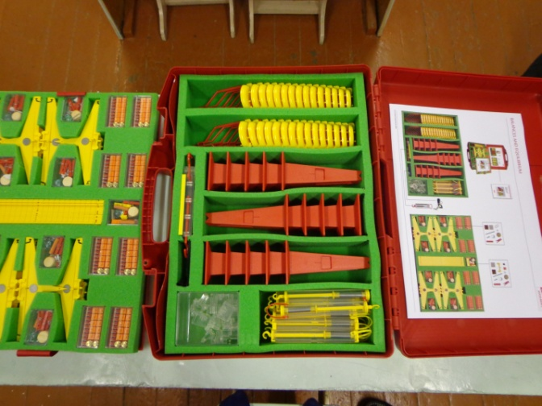
Комплект демонстрационного оборудования Комплект лабораторного оборудования "Весовые
"Теллурий" с руководством для учителя измерения" с руководством для учителя
Инв.110104088 инв. 110104089
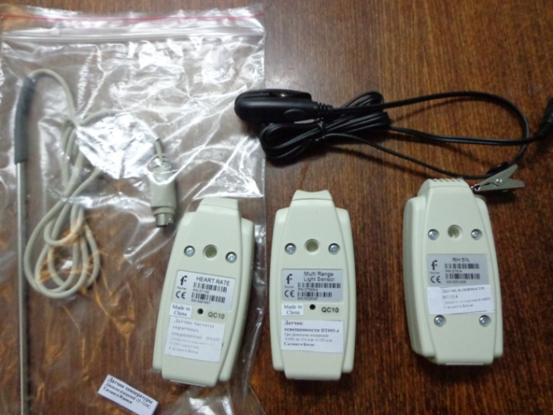
Датчик температуры -25-+110 С
Датчик влажности повышенной точности 0-100% (точность 5%) инв. 110104086
Датчик освещенности 0-600/0-6000/0-150 000 лк
Датчик частоты сокращения сердца 0-200 ударов/мин инв.110104087

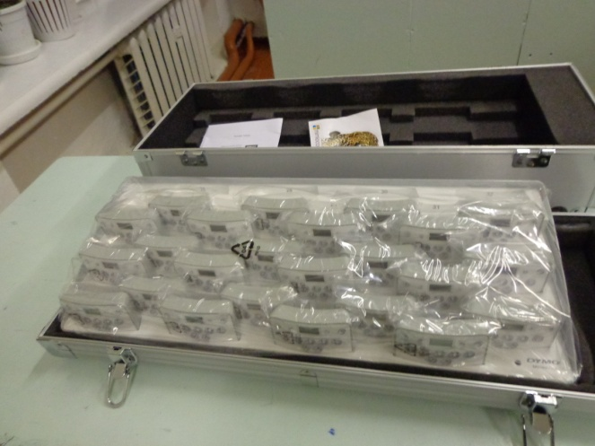
Система голосования Mimio Vote 24пользователя
инв.110104091

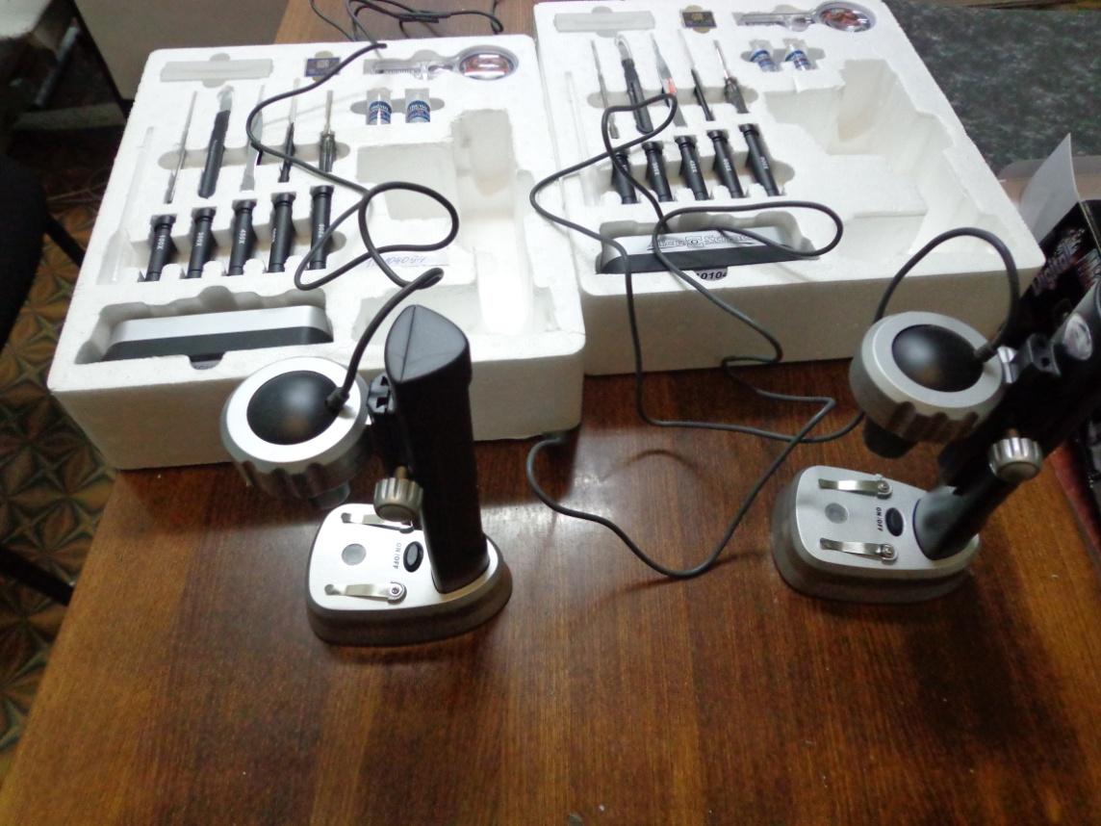
Микроскоп цифровой с руководством пользователя и пособием для учащихся | 110104092
Микроскоп цифровой с руководством пользователя и пособием для учащихся | 110104094

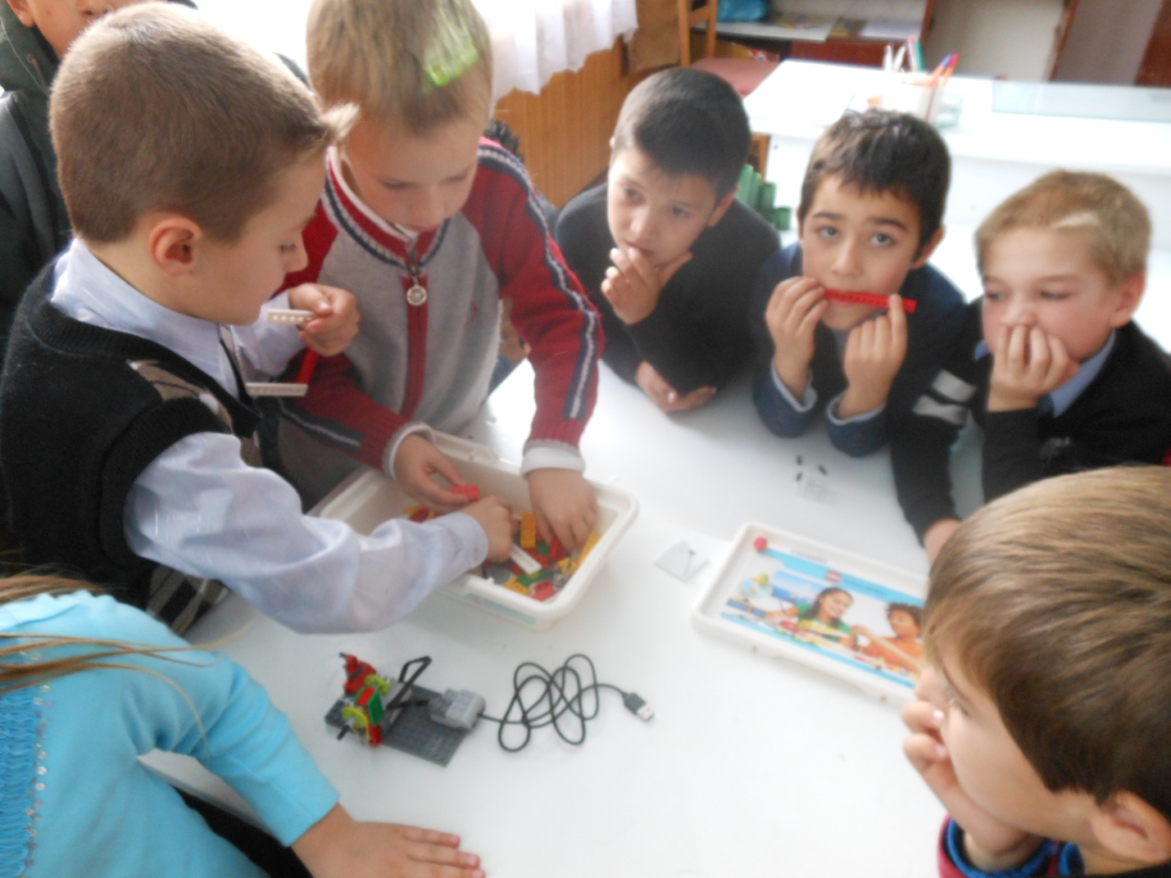

Моделирование конструкции при помощи конструктора по началам робототехники

